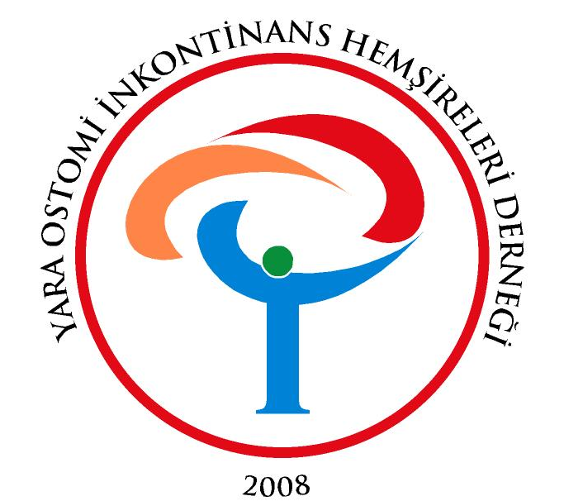

DÜNYA OSTOMİLİLER GÜNÜ

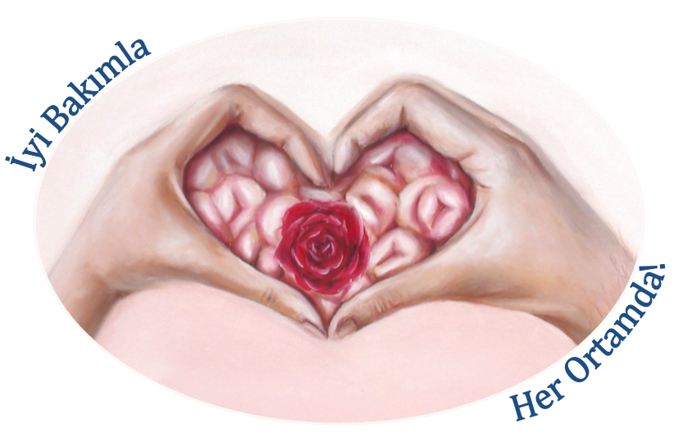
Her Ortamda!
Her Ortamda!
22 Ekim 2021

Çevrimiçi Etkinlik

DÜNYA OSTOMİLİLER GÜNÜ
ETKİNLİĞE DAVET

Uluslararası Ostomi Birliği tarafından her yıl kutlanan Dünya Ostomililer Günü, 2008 yılından beri farklı şehirlerde kutlanmaktadır. Covid-19 pandemisi nedeniyle bu yılki etkinlik 22 Ekim 2021 tarihinde çevrimiçi olarak düzenlenecektir.
“Dünya Ostomililer Günü”nün temel amacı; stoması olan (ileostomi, kolostomi, ürostomi) bireylere yönelik toplumsal farkındalığı artırmak, bu bireylerin karşılaştıkları sorunları, engelleri gündeme getirmek ve sağlık hakkı ve yaşam kalitelerinin artırılmasına katkıda bulunmaktır.
Bağırsak kanseri sıklığının artması ile her yıl stoma açılan kişi sayısı da artmaktadır. Avrupa’da yılda stoma açılan vaka sayısı 400-500 bin civarındadır. İngiltere’de her yıl 13.000’den fazla hastaya stoma açılmaktadır. Sağlık Bakanlığı’nın 2016 yılı istatistiklerine göre, ülkemizde kolorektal kanserler erkeklerde ve kadınlarda üçüncü sırada yer almaktadır. Ancak kurumların kendi kayıtları dışında ülkemizde istatistikler yetersiz olduğu için stomalı birey sayısı kesin belli değildir.
Stomalı bireylerin yaşadıkları fizyolojik, psikososyal sorunların azaltılması SAĞLIK HİZMETLERİNE ERİŞEBİLMELERİ, yaşam kalitelerinin artırılması için aşağıdaki hakları kullanabilmeleri sağlanmalıdır:
- Tüm stomalı bireyler, ameliyattan önce, ameliyattan sonra ve evde bakımda Stoma ve Yara Bakım Hemşiresinden hizmet almalıdır.
- Stomalı bireyler için torba, adaptör ve ostomi bakım ürünleri gözlük gibi görülmeli, stomalı bireyler bu malzemelerin temininde herhangi bir sorun yaşamamalıdır.
- Stomali birey ameliyattan sonra günlük yaşam aktivitelerinde ve sosyal yaşamında (iş, alışveriş, spor yapma vb) herhangi bir değişiklik olmadan üretken bir şekilde yaşayabilmelidir.
- Ameliyattan önce stoma ile yaşamaya ilişkin kapsamlı bilgi-danışmanlık almalıdır. Bunun için stomaterapi üniteleri tüm yurtta yaygınlaştırılmalıdır.

Programa tüm stomalı bireyler, yakınları, sağlık profesyonelleri, medya, ilgili kişi ve kuruluşlar davetlidir.

Prof. Dr. Zehra GÖÇMEN BAYKARA
Dünya Ostomililer Günü Etkinliği
Düzenleme Grubu Adına

PROGRAM

22 EKİM 2021
14:30-14:45 | Açılış Konuşmaları
14:45-15:00 | Video Gösterisi:  İyi Bakımla Her Ortamda
15:00-15:30 | Panel:  Stomalı Yaşama Uyum (Uzmanların Katılımıyla)  Doç. Dr. M. Kadri ÇOLAKOĞLU  Ankara Şehir Hastanesi Gastroenteroloji Cerrahisi  Sercan KARADAĞ  YOİHD Yönetim Kurulu Üyesi, Ankara Şehir Hastanesi Kronik Yara Ünitesi Sorumlu Hemşiresi  Aysel ÖREN HİN  YOİHD Başkan Yardımcısı, Gazi Üniversitesi Sağlık Araştırma ve Uygulama Merkezi Stoma ve Yara Bakım Hemşiresi
15:30-15:45 | Uzmanına Soralım:  Soru-Cevap

ETKİNLİK BİLGİLERİ

Çevrimiçi Etkinlik
Katılım Linki | https://us02web.zoom.us/j/86110959147?pwd=WlhPMXNaUjA0OXNrNzZKR0R1UnlsZz09
 |  | Meeting ID: 861 1095 9147  Passcode: Yoihd2008 | 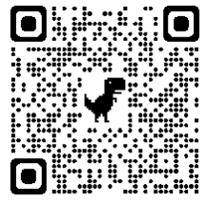

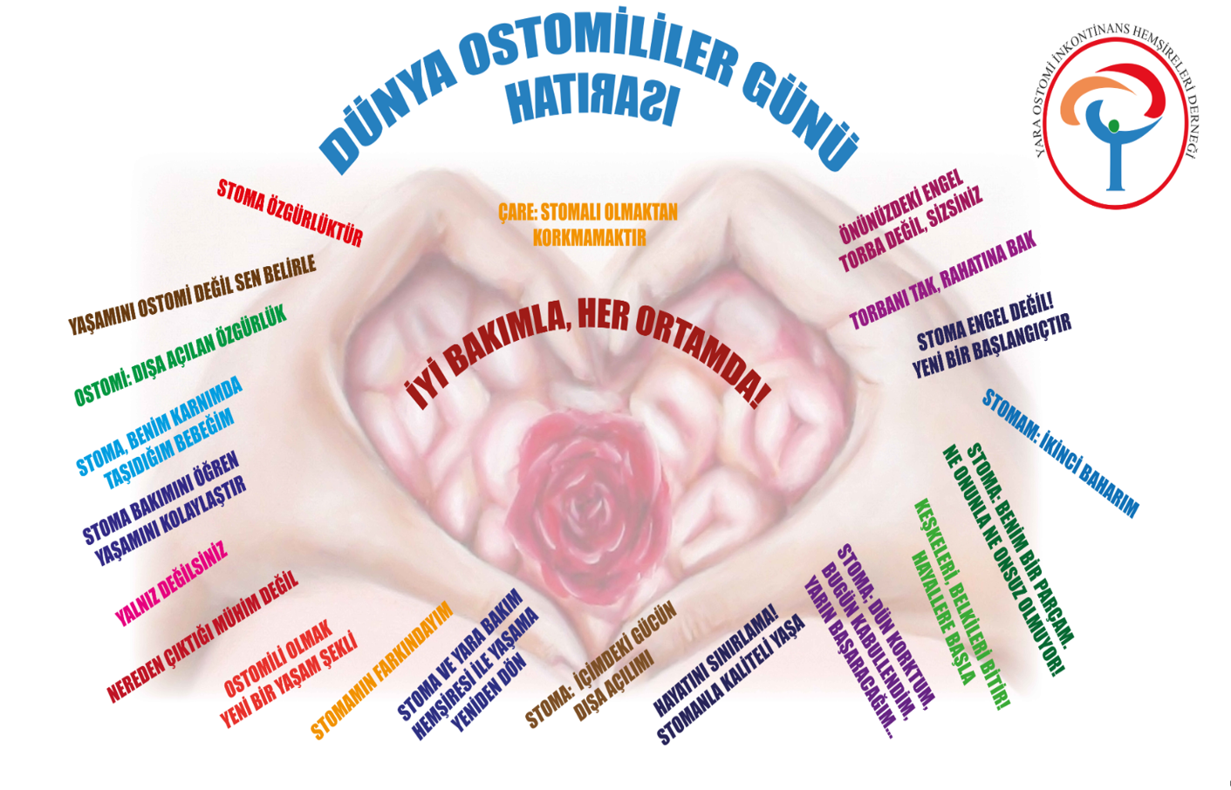

DÜZENLEME KURULU

Zehra Göçmen Baykara
Ayişe Karadağ
Sevil Güler
Aysel Ören Hin
Sercan Karadağ
Durucan Aydın
Derya Karakaya
Dilek Aktaş
Burçin Irmak

